Учреждение образования

«Белорусский государственный технологический университет»

**Кафедра информационных систем и технологий**

**Лабораторная работа №14**

Применение триггеров

Выполнил:

Студент 2 курса 7 группы ФИТ

Адамович А.М.

**2022 г.**

***Задание 1.*** С помощью сценария, представленного на рисунке, создать таблицу **TR_AUDIT**.

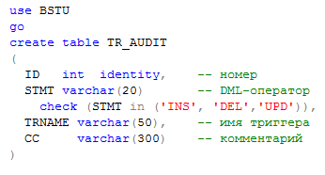

Таблица предназначена для добавления в нее строк триггерами.

В столбец **STMT** триггер должен поместить событие, на которое он среагировал, а в столбец **TRNAME −** собственное имя.

Разработать AFTER-триггер с именем **TR_TEACHER_INS** для таблицы **TEACHER**, реагирующий на событие **INSERT**. Триггер должен записывать строки вводимых данных в таблицу **TR_AUDIT**. В столбец **СС** помещаются значения столбцов вводимой строки.

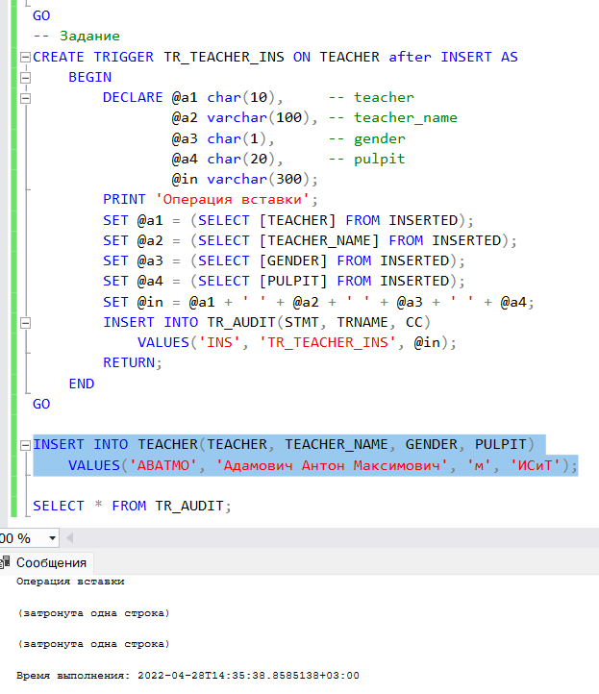

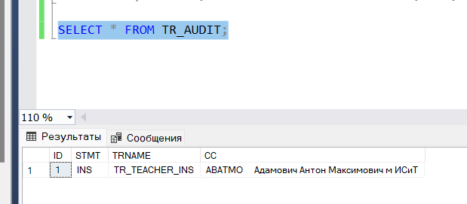

***Задание 2.*** Создать AFTER-триггер с именем **TR_TEACHER_DEL** для таблицы **TEA-CHER**, реагирующий на событие **DELETE**. Триггер должен записывать строку данных в таблицу **TR_AUDIT** для каждой удаляемой строки. В столбец **СС** помещаются значения столбца **TEACHER** удаляемой строки.

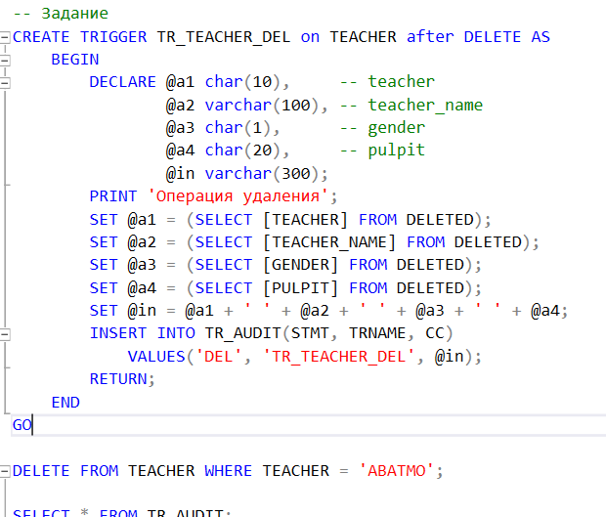

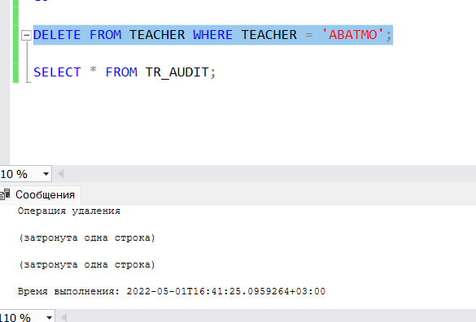

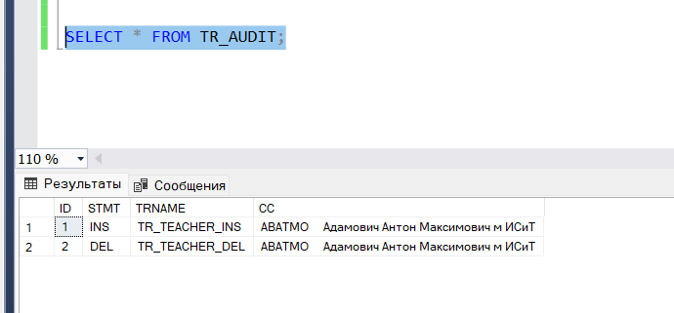

***Задание 3.*** Создать AFTER-триггер с именем **TR_TEACHER_UPD** для таблицы **TEA-CHER**, реагирующий на событие **UPDATE**. Триггер должен записывать строку данных в таблицу **TR_AUDIT** для каждой изменяемой строки. В столбец **СС** помещаются значения столбцов изменяемой строки до и после изменения.

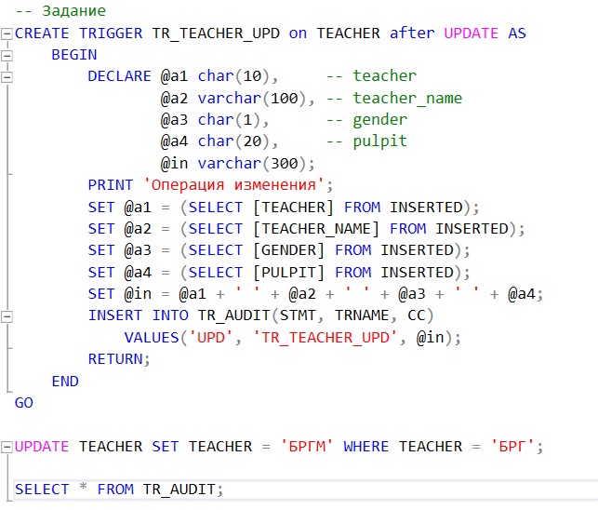

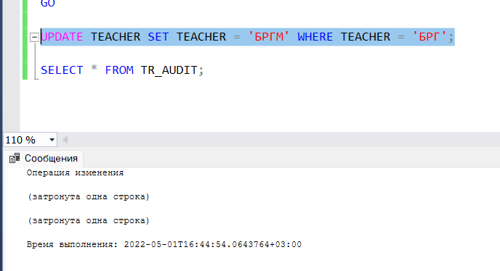

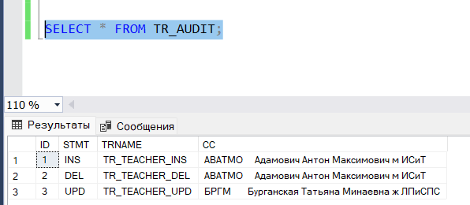

***Задание 4.*** Создать AFTER-триггер с именем **TR_TEACHER** для таблицы **TEACHER**, реагирующий на события **INSERT**, **DELETE**, **UPDATE**.

Триггер должен записывать строку данных в таблицу **TR_AUDIT** для каждой изменяемой строки. В коде триггера определить событие, активизировавшее триггер и поместить в столбец **СС** соответствующую событию информацию.

Разработать сценарий, демонстрирующий работоспособность триггера.

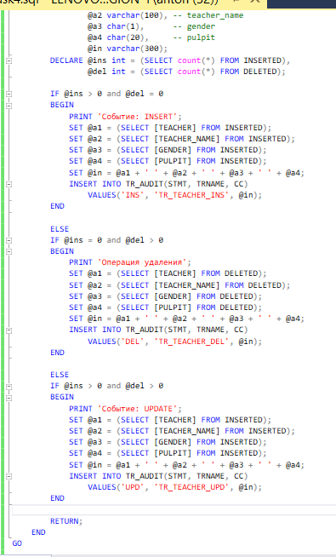

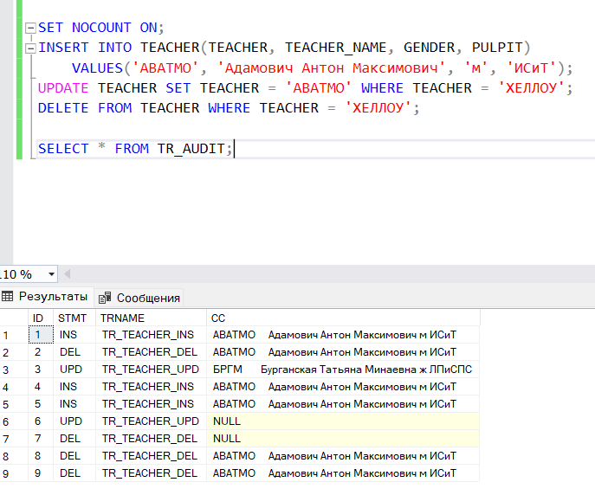

***Задание 5.*** Разработать сценарий, который демонстрирует на примере базы данных X_UNIVER, что проверка ограничения целостности выполняется до срабатывания AFTER-триггера.

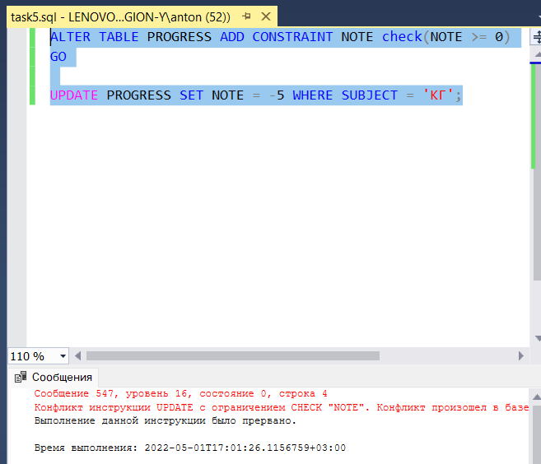

***Задание 6.*** Создать для таблицы **TEACHER** три AFTER-триггера с именами: **TR_TEACHER_ DEL1**, **TR_TEACHER_DEL2** и **TR_TEA-CHER_ DEL3**. Триггеры должны реагировать на событие DELETE и формировать соответствующие строки в таблицу **TR_AUDIT**. Получить список триггеров таблицы **TEACHER**.

Упорядочить выполнение триггеров для таблицы **TEACHER**, реагирующих на событие **DELETE** следующим образом: первым должен выполняться триггер с именем **TR_TEA-CHER_DEL3**, последним – триггер **TR_TEACHER_DEL2**.

Примечание: использовать системные представления **SYS.TRIGGERS** и **SYS.TRIG-GERS_ EVENTS**, а также системную процедуру **SP_SETTRIGGERORDERS**.

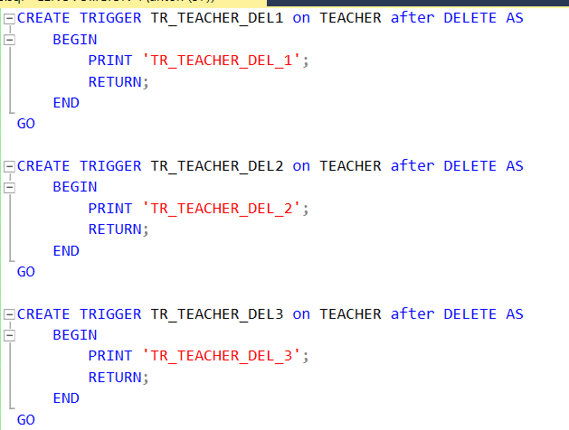

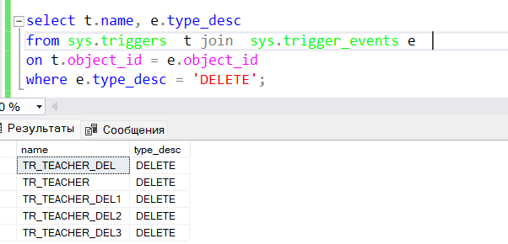

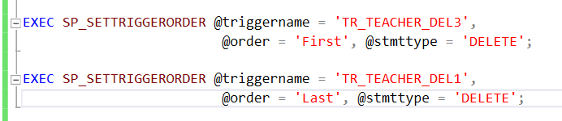

***Задание 7.*** Разработать сценарий, демонстрирующий на примере базы данных X_UNIVER утверждение: AFTER-триггер является частью транзакции, в рамках которого выполняется оператор, активизировавший триггер.

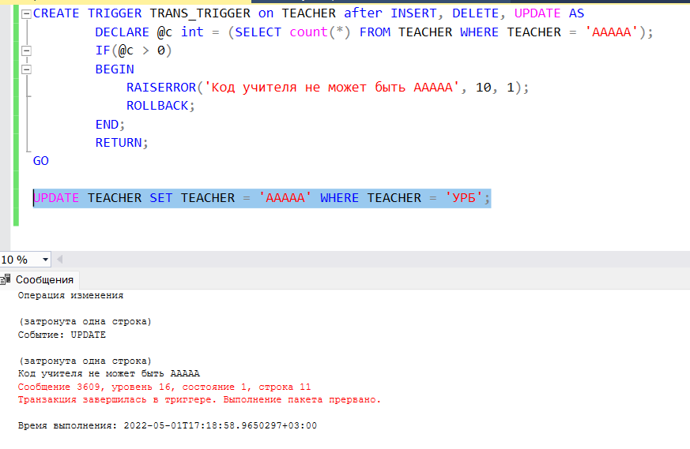

***Задание 8.*** Для таблицы **FACULTY** создать **INSTEAD OF**-триггер, запрещающий удаление строк в таблице.

Разработать сценарий, который демонстрирует на примере базы данных X_UNIVER, что проверка ограничения целостности выполнена, если есть INSTEAD OF-триггер.

С помощью оператора DROP удалить все DML-триггеры, созданные в этой лабораторной работе.

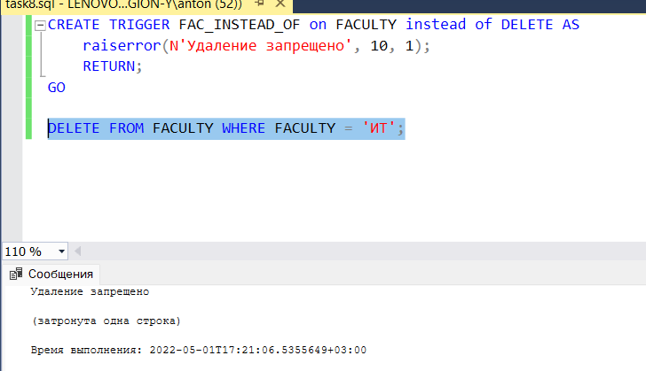

***Задание 9.*** Создать DDL-триггер, реагирующий на все DDL-события в БД **UNIVER**. Триггер должен запрещать создавать новые таблицы и удалять существующие. Свое выполнение триггер должен сопровождать сообщением, которое содержит: тип события, имя и тип объекта, а также пояснительный текст, в случае запрещения выполнения оператора.

Разработать сценарий, демонстрирующий работу триггера.

